ผลการปฏิบัติด้านงานอำนวยการ ประจำเดือนธันวาคม 2567
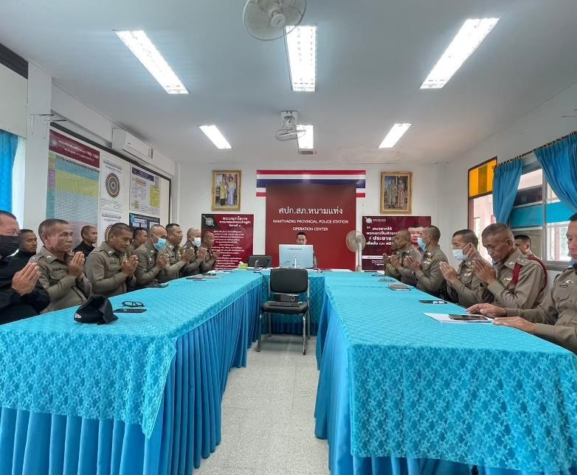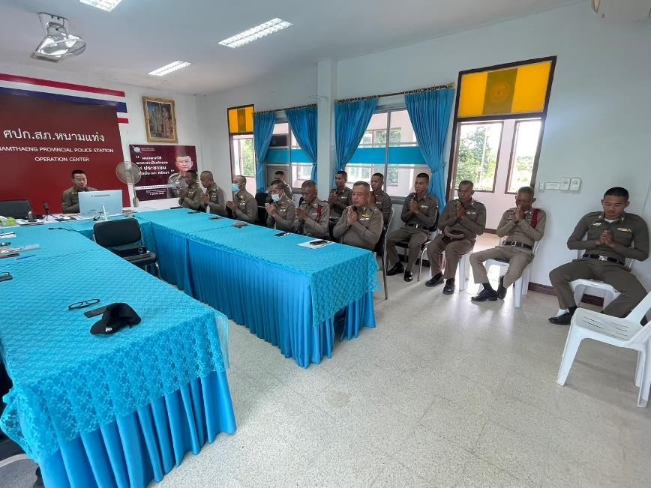

ประชุมประจำเดือน ธันวาคม 2567 ณ ห้อง ศปก.สภ.หนามแท่ง

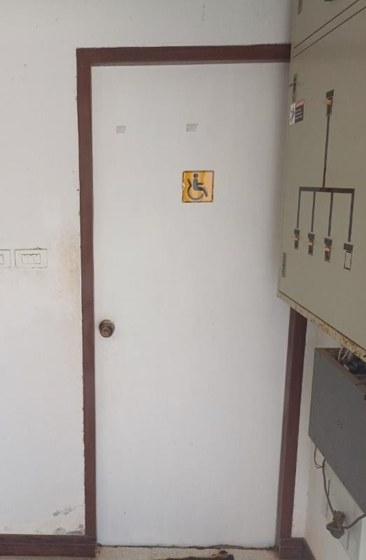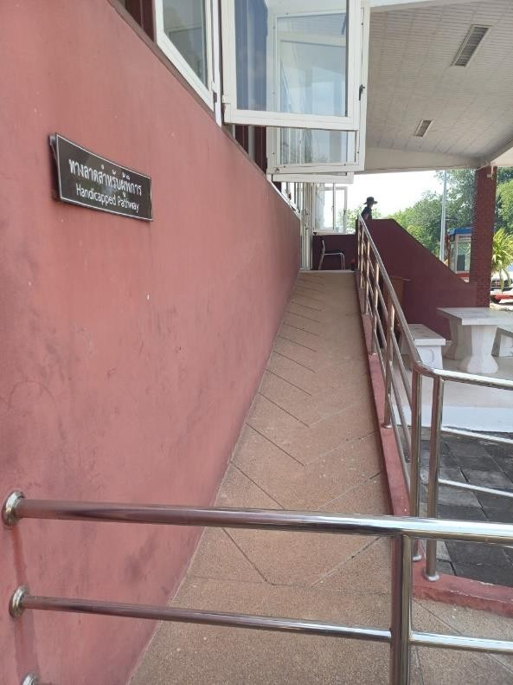
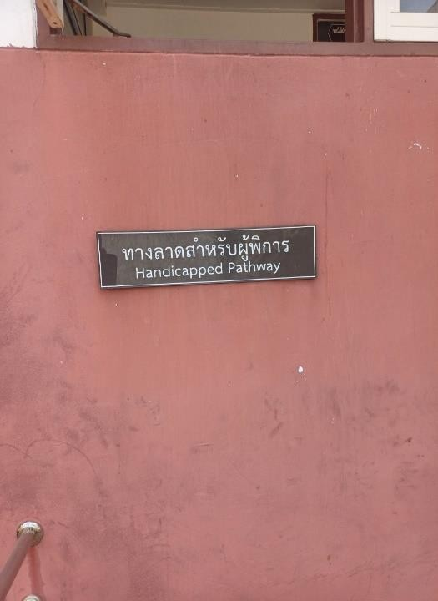
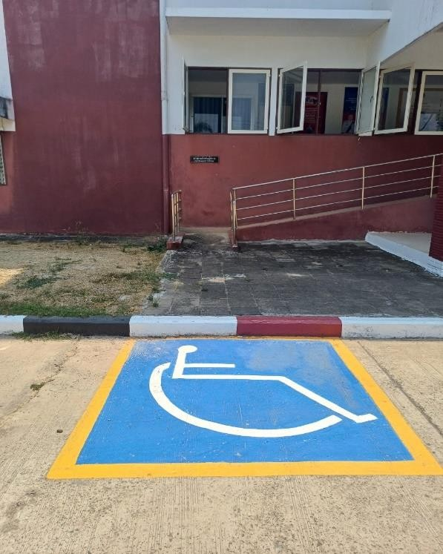

อุปกรณ์หรือสิ่งอำนวยความสะดวกสำหรับ คนพิการถกูกต้อง คนพิการสามารถ เข้าถึงและใช้ประโยชน์ได้ด้วยตนเอง ตามความเหมาะสม ของแต่ละพื้นที่

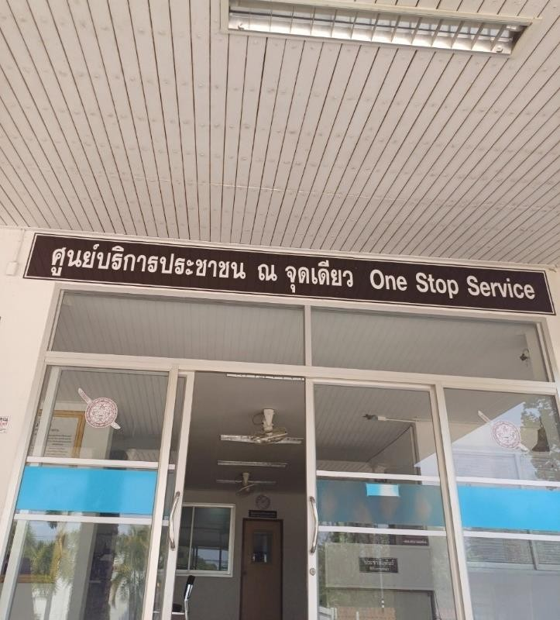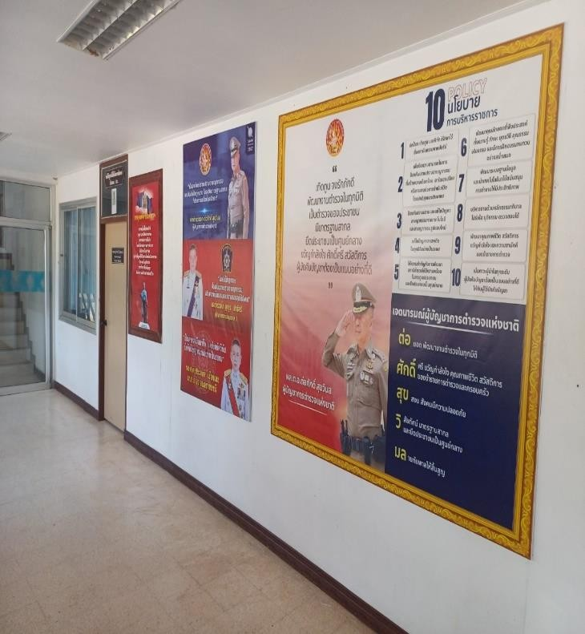

ความสะอาดและความเป็นระเบียบเรียบร้อย ของส่วนปฏิบัติงาน

